Program znanstvenog skupa za četvrtak, 1. listopada 2015.

9.00 sati: početak izlaganja

8. Nataša MARIČIĆ:
Utjecaj Varaždinskih baroknih večeri na osnivanje baroknih
ansambala i orkestara u Hrvatskoj

9. Vladimir GOTAL:
Značaj tonskih snimanja koncerata na Varaždinskim baroknim večerima

10. Ivana MARIČIĆ:

Varaždinski ansambli, orkestri i škola na Varaždinskim

baroknim večerima

10.30 –10.45 sati: odmor
10.45 sati: nastavak izlaganja

11. Eduard VARGOVIĆ, Vladimir HUZJAN:
Vrijednosti i značaj popratnih programa 45 festivalskih godišta
Varaždinskih baroknih večeri 1971. – 2015.

12. Ana KANIŠKI:

Uloga Varaždinskih baroknih večeri u promociji graditeljske i

likovne baštine u Hrvatskoj i šire te njezinoj obnovi

13. Jelena BLAŽI:
Mediji i Varaždinske barokne večeri – dosezi, utjecaji i značaj za
lokalnu zajednicu

Rasprava

Dio skupa je i dokumentarna izložba ''VBV – 45 festivalskih godišta''
u organizaciji Gradskog muzeja Varaždin i Koncertnog ureda Varaždin
u Palači Herzer, Franjevački trg 6.

Molimo Vas da svoj dolazak potvrdite do 29. rujna 2015.
na e-adresu: varazdin@hazu.hr ili na tel. 042/ 214 503

HRVATSKA AKADEMIJA ZNANOSTI I UMJETNOSTI
Zavod za znanstveni rad u Varaždinu

KONCERTNI URED VARAŽDIN

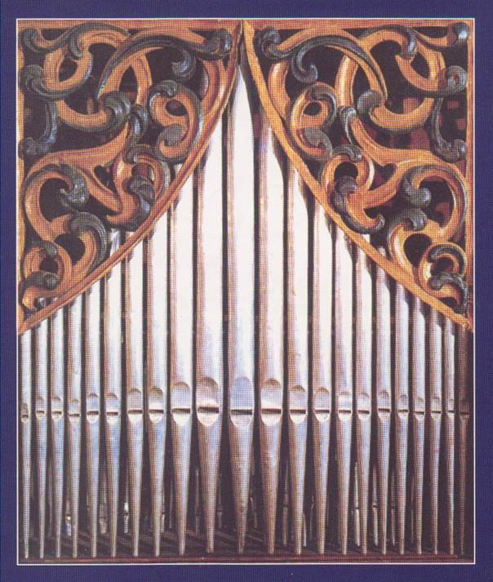

organiziraju dvodnevni znanstveni skup s
međunarodnim sudjelovanjem pod nazivom

VARAŽDINSKE BAROKNE VEČERI -
45 FESTIVALSKIH GODIŠTA

30. rujna i 1. listopada 2015.
Skupštinska dvorana Varaždinske županije
Franjevački trg 7, Varaždin

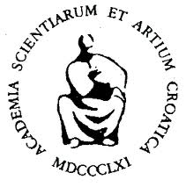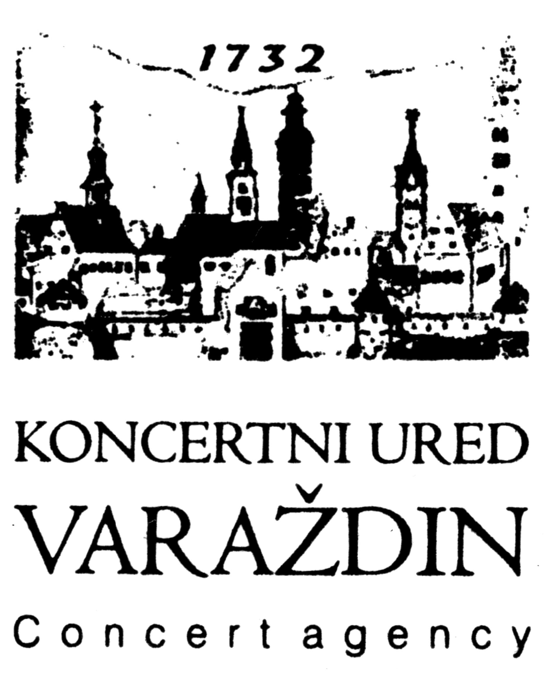

Program znanstvenog skupa za srijedu, 30. rujna 2015.

10.00 sati: otvorenje skupa i pozdravni govori
Predrag ŠTROMAR, župan Varaždinske županije
Goran HABUŠ, gradonačelnik Grada Varaždina
Raymond ROJNIK, ravnatelj Koncertnog ureda Varaždin
Davor BOBIĆ, ravnatelj Varaždinskih baroknih večeri
akademik Stjepan DAMJANOVIĆ, voditelj Zavoda
Hrvatske akademije u Varaždinu

Moderatori znanstvenog skupa:
Ernest FIŠER, Vladimir HUZJAN

10.20 sati: početak izlaganja

1. Erika KRPAN:

Varaždinske barokne večeri – ideje, odrednice, sadržaji

2. Zdenka WEBER:
Varaždinske barokne večeri pod ravnateljstvom hrvatskog
skladatelja Davora Bobića 2007. - 2014.

3. Ennio STIPČEVIĆ:
Hrvatska glazbena baština na Varaždinskim baroknim večerima
u djelu akademika Lovre Županovića

4. Hrvoje JUGOVIĆ:

Vanhal, Pleyel i Ebner u Varaždinu i na Varaždinskim

baroknim večerima

Rasprava

12.00 sati: Koncert

Crkva Sv. Florijana
Andreas LIEBEG, orgulje

15.00 – 17.00 sati: nastavak izlaganja

5. Seadeta MIDŽIĆ:
Gluckov i Moneverdijev ''Orfej'' na Varaždinskim baroknim
večerima kao virtualna polarizirajuća središta koja izražavaju,
zrcale te istovremeno propituju naslijeđe i slobodu interpretacije

6. Raymond ROJNIK:
Međunarodna dimenzija festivala Varaždinske barokne večeri

7. Marko GAŠPAROVIĆ:
Sistemski prikaz skladatelja i izvođača po zemlji porijekla kroz
45 godina Varaždinskih baroknih večeri, s naglaskom na Francusku

Rasprava

